**Temat 8. Zasady funkcjonowania kont bilansowych. Konta pasywne**

Proszę omówić zasady funkcjonowania kont pasywnych.

Konta pasywne (pasywów) funkcjonują dla ewidencji źródeł pochodzenia majątku.

**Saldo początkowe na tym koncie księguje się zawsze na stronie Ma.**

**Na stronie Ma** księguje się **również zwiększenia stanu składników pasywów**.

**Na stronie Wn** konta księguje się **zmniejszenia** stanu składników pasywów oraz saldo końcowe.

**Saldo końcowe konta** jest więc zawsze **kredytowe.**

Podobnie jak każde inne konto bilansowe**konto pasywne jest podzielone na dwie strony – kredytową i debetową.** Konto pasywne różni się jednak od konta aktywnego tym, że to, co w koncie aktywnym znajdowało się po stronie lewej, w koncie pasywnym jest umieszczone w kolumnie prawej. **W koncie pasywnym po stronie lewej jest Dt (lub Wn), a po stronie prawej Ct (lub Ma).**

Operacje gospodarcze, które zwiększają stan początkowy konkretnego pasywu są zapisywane jako zmiany kredytowe. Z tego powodu obrót kredytowy który jest podsumowaniem stanu początkowego pasywów oraz wszystkimi zwiększeniami konkretnego pasywu, jest informacją o tym jak duże jest [dane](https://mfiles.pl/pl/index.php/Dane) źródło finansowania w firmie, w określonym okresie sprawozdawczym.

Konta pasywne zawsze wykazują saldo kredytowe. Znaczy to, że obrót kredytowy konta jest zawsze większy lub równy obrotowi debetowemu. Jeżeli obroty w danym okresie są równe, saldo końcowe konta wynosi zero.

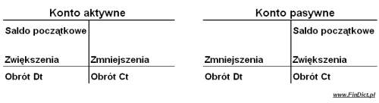

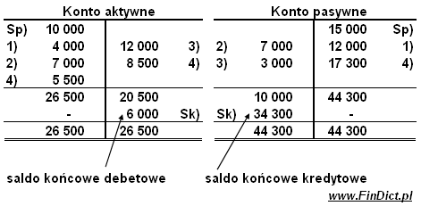

**Zasada działania konta pasywnego jest “odwrotna” niż konta aktywnego.**  **Wszystkie spłaty,** które pomniejszają zobowiązania firmy należy **zapisać po stronie debetowej.**

**Pytania testowe:**

1. do kont pasywnych zalicza się konta obrazujące:
2. zobowiązania
3. należności
4. inwestycje krótkoterminowe
5. saldo początkowe na kontach pasywnych zapisuje się po stronie:
6. Wn (Dt)
7. Ma (Ct)
8. nie wykazują salda .